

IES Maestre de Calatrava
Paseo de la Universidad, 1
13005-Ciudad Real

F.P. INFORMÁTICA

CURSO: 2023-2024
Convocatoria: Extraordinaria

Técnico Superior en Desarrollo de Aplicaciones Web

Nefelibata
Nombre Alumno: Silvia Balmaseda Hernández
DNI: 05729255R

ÍNDICE
Apartado I 3
1. Análisis del entorno: 3
2. Trámites genéricos para la constitución y puesta en marcha de la empresa: 5
3. Prevención de riesgos laborales: 5
Apartado II 6
1. Título: Nefelibata. 6
2. Introducción: 6
3. Recursos materiales y personales para realizarlo: 6
4. Presupuesto económico aproximado: 7
5. Fases y secuenciación de las actividades del proyecto: 7
6. Conclusiones: 20
7. Referencias bibliográficas: 21
8. Anexos: 21

Apartado I

Análisis del entorno:
Justificación de la Idea de Negocio: para la idea de negocio me parece interesante explorar zonas que están en auge y que relativamente empezaron hace poco. Debido a que siempre está en continuo cambio, ayuda a estar siempre actualizados. También debido a esto, muchos comercios necesitan herramientas para seguir creciendo. En conclusión, hay gran libertar con los clientes, ya que puede ser desde un empresario hasta un usuario común, tienes margen de crecimiento debido a esto y la informática está en gran parte de nuestros días por lo que tiene un futuro a largo plazo.

En nuestra empresa, en el tema de Responsabilidad social corporativa nos comprometemos a respetar estos puntos:
- Ética en el desarrollo de software: evitar el uso indebido de la información del usuario y la creación de programas maliciosos.
- Inclusión y diversidad: promover la igualdad de oportunidades y fomentar un entorno inclusivo y diverso.
- Transparencia y rendición de cuentas: mantener altos estándares de transparencia en las operaciones de la empresa y rendir cuentas sobre su desempeño en materia de RSC.
- Impacto ambiental: implementar prácticas sostenibles, como el uso eficiente de la energía o la adopción de tecnologías verdes, para minimizar el impacto ambiental.

Análisis del Entorno y sus relaciones:
El entorno en el que esta mi empresa tiene que estar actualizándose constantemente, es dinámico por los cambios. En cuanto a la integración puede ser a nivel nacional de momento. Por último, el tema de la competencia se puede decir que es más hostil que favorable, aunque eso a nivel internacional, a nivel nacional no es tan hostil. Aunque sigue siendo desafiante, por ejemplo con temas burocráticos y trámites entre otros, además, hay un gran crecimiento de mercado de tecnología, lo cuál nos beneficia a nosotros.

Marketing-Mix:
- Producto:
  - Producto básico: página web adecuada al cliente.
  - Producto formal: software.
  - Producto ampliado: mantenimiento.

- Precio:
  - Los costes: esto se puede ver mejor en el balance.
  - Los consumidores: empresa que requiera mis servicios(su precio y el mio).
  - La competencia: empresas dedicadas a la venta de páginas web. Captar nuevos clientes y mejorar la calidad de mi producto.

- Promoción:
  - Publicidad: redes sociales.
  - Fidelización: No defraudar al cliente y si nos pide más páginas o nos recomienda, podemos hacerles algunos descuentos.
  - Relaciones públicas: se mostrara una imagen positiva y favorable tanto en el exterior(con el público) como en el interior(en la empresa).

- Distribución:
  - Vamos a tener un canal directo. La estrategia de distribución que mi empresa va a seleccionar es una distribución selectiva, posteriormente se podrá cambiar en función de como este la empresa. Elijo la distribución selectiva porque así optamos por vender nuestros servicios directamente a través de nuestro sitio web y trabajamos con un grupo selecto de distribuidores, para mantener buenas relaciones comerciales.

Plan económico y financiero: en el archivo adjunto ‘Plan_financiero_2024-SBH.ods’.

Trámites genéricos para la constitución y puesta en marcha de la empresa:
La forma jurídica que considero más adecuada para mi empresa es la sociedad limitada, porque el capital social mínimo exigido es 1€, el número mínimo de socios es 1 persona, el coste para crear la sociedad limitada es accesible (600€) y porque hay mayor sencillez en cuanto a trámites burocráticos, tanto para su constitución como en el mantenimiento.

Los trámites de constitución y puesta en marcha los voy a realizar en la cámara de comercio industrial en Toledo en la ventanilla única empresarial, la cual me va a salir gratis y me van a asesorar en todo lo que puedan.

Recursos Humanos, obligaciones legales: se les formalizará un contrato de trabajo, seguido del alta en la seguridad social y las cotizaciones, el cumplimiento con la legislación laboral(derecho de los trabajadores). Se realizarán evaluaciones sobre los riesgos laborales y sus prevenciones, se detalla más en los siguientes apartados. Entre otros la política de protección de datos, la igualdad y no discriminación.

Prevención de riesgos laborales:
- Obligaciones fiscales:
  - Alta en la agencia tributaria, declaración de IVA(Impuesto sobre el Valor Añadido): tipo aplicable(21%), presentar declaraciones trimestrales mediante el modelo 303 y resumen anual mediante el modelo 390.
  - Impuesto sobre sociedades(IS): tasa general(25% sobre el beneficio neto), declaración y pago(modelo 200) y pagos fraccionados(modelo 202).

- Riesgos específicos y medidas de prevención con pantallas:
  - Riesgos para la vista: el principal riesgo de estar viendo tantas horas la pantalla es la fatiga visual, además puede empeorar si hay una iluminación inadecuada, falta de descansos o los defectos de refracción óptica. Para prevenir lo es importante disponer de una pantalla adecuada y bien configurada, una iluminación correcta y hacer descansos visuales.

  - Problemas físicos: principalmente están relacionados con las posturas adoptadas o el estatismo típico que pueden llevar a patologías o tener un comportamiento sedentario. Estos problemas se pueden reducir mediante una configuración correcta del puesto de trabajo y una adecuada organización de las tareas.

  - Carga mental: puede influir principalmente de dos formas, la presión mental y la tensión mental. También puede verse de forma positiva como aprendizaje o mejora en el desempeño.

Apartado II

Título: Nefelibata.

Introducción:
El objetivo general que persigo con este proyecto es crear una página donde los usuarios puedan escribir sus historias y que otras las puedan leer. Además si tu buscas páginas web para escritores(por ocio), para publicar historias, no hay muchas, así que es interesante explorar una categoría de páginas web donde no hay mucha competencia.

The general objective that I pursue with this project is to create a page where users can write their stories and others can read them. Also, if you are looking for websites for writers (for leisure), to publish stories, there are not many, so it is interesting to explore a category of websites where there is not much competition.

Recursos materiales y personales para realizarlo:
- Paquete de ofimática: LibreOffice.
- Herramienta de diagramación: yEd Graph Editor(Diagrama E-R Extendido).
- Herramienta de prototipado: Figma.
- Servidor web local: XAMPP.
- Entorno de desarrollo integrado: Visual Studio Code.
- Navegadores de pruebas: Microsoft Edge y Google Chrome.
- Herramienta para la administración de la base de datos: MySQL.
- Cliente FTP: FileZilla.
- Creación de logo y favicon: Canva.
- Framework: Bootstrap. Con el propósito de mejorar en el desarrollo web para construir mi página, porque principalmente se utiliza para facilitar el proceso de desarrollo de los sitios web responsivos.

Presupuesto económico aproximado:
GASTOS
Gasto | Euros(€)
Portátil | 700 €
Ratón | 12 €
Sueldo personal | 1200 €
Fibra | 25 €
Dominio + Hosting web + Certificado SSL | 0 € (InifinityFree)
 | 1937 €

INGRESOS
Ingreso | Euros(€)
Capital base por Sociedad Limitada | 3000 €

Fases y secuenciación de las actividades del proyecto:
- Especificación de requisitos:
  - Los perfiles de usuarios serán:
    - Usuarios no registrados: solo podrán leer las historias.
    - Usuarios registrados: además de lo anterior, podrán crear, eliminar o actualizar sus historias(las historias pueden contener varios capítulos), y dar a favorito a una historia.
    - Admin: además de lo anterior, podrá crear nuevos géneros y estados, y eliminar los usuarios, géneros, estados e historias.
  - Las funcionalidades que tendrá la página son:
    - Página de inicio: se mostraran todos los géneros disponibles, a modo de enlace en el cuál si haces clic, te buscará las historias con ese género seleccionado. También se mostraran todas las Historias que se guarden en la Base de Datos(creadas), en el cuál incluirá una paginación, para que se pueda navegar mejor por las páginas. Por último, tendrá una barra de búsqueda, para buscar la historia que desee(por nombre de la historia o el autor).
    - Página de Crear Historia: todas las funciones mencionadas antes. Además, se mostrarán tres opciones(Crear, Editar o Eliminar historia). Para crear la historia tendrá un formulario, para eliminar y editar se mostrarán las historias que tiene ese usuario, si quiere eliminarla solo la tiene que seleccionar y ya, pero para editar cuando la seleccione se le mostrara un formulario, para poder editar los datos principales de la historia o realizar alguna acción con los capítulos(crear nuevo capítulo, eliminarlo o editarlo).
    - Página de Admin: se realizaran las funciones mencionadas antes. Además, se podrá crear género y estado; eliminar géneros, estados, historias y usuarios .
    - Página de Ajustes: se cerrara sesión(solo si antes ha iniciado sesión).

- Diseño de datos:
  - Modelo Entidad/Relación:
Modelo lógico:
Estado (IdEstado, Nombre).
Genero (IdGenero, Nombre).
Historia_Estado (HistoriaId, EstadoId).
Historia_Genero (HistoriaId, GeneroId).
Usuario (IdUsuario, Nombre, Clave, Email).
Favorito (UsuarioId, HistoriaId).
Historia (IdHistoria, Titulo, UsuarioId, Sinopsis, Imagen, NumFavorito).
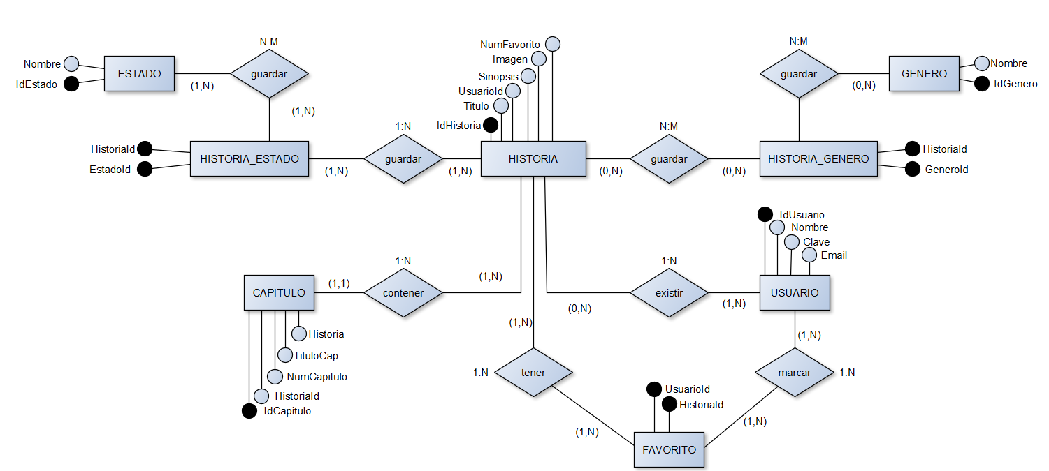
Capitulo (IdCapitulo, HistoriaId, NumCapitulo, TituloCap, Historia).

  - Esquema relacional y normalización:
Normalización:
IdEstado → Nombre.
IdGenero → Nombre.
HistoriaId, EstadoId → (clave primaria compuesta).
EstadoId → clave foránea(referencia a Estado).
HistoriaId, GeneroId → (clave primaria compuesta).
GeneroId → clave foránea(referencia a Genero).
IdUsuario → Nombre, Clave, Email.
UsuarioId, HistoriaId → (clave primaria compuesta).
HistoriaId → clave foránea(referencia a Historia).
IdHistoria → Titulo, UsuarioId, Sinopsis, Imagen, NumFavorito.
IdCapitulo → HistoriaId, NumCapitulo, TituloCap, Historia.

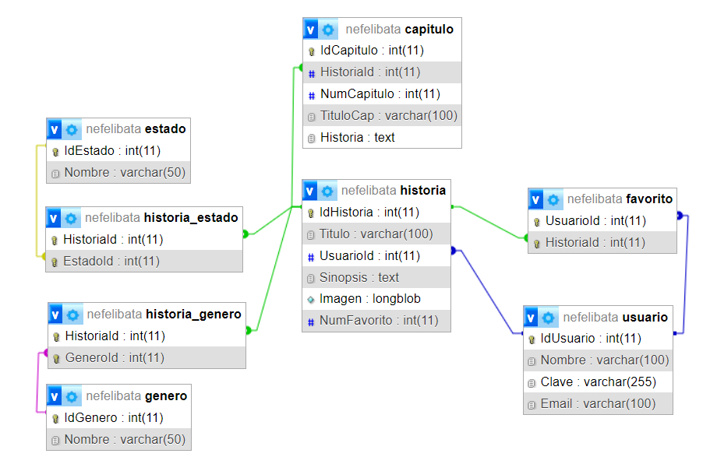

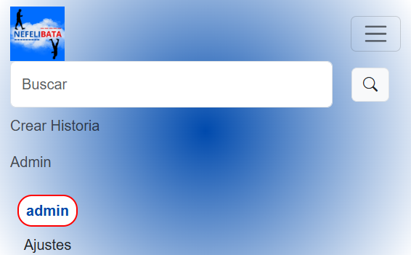

- Diseño de la Interfaz Web:
  - Diagramación y navegación:
    - Cabecera

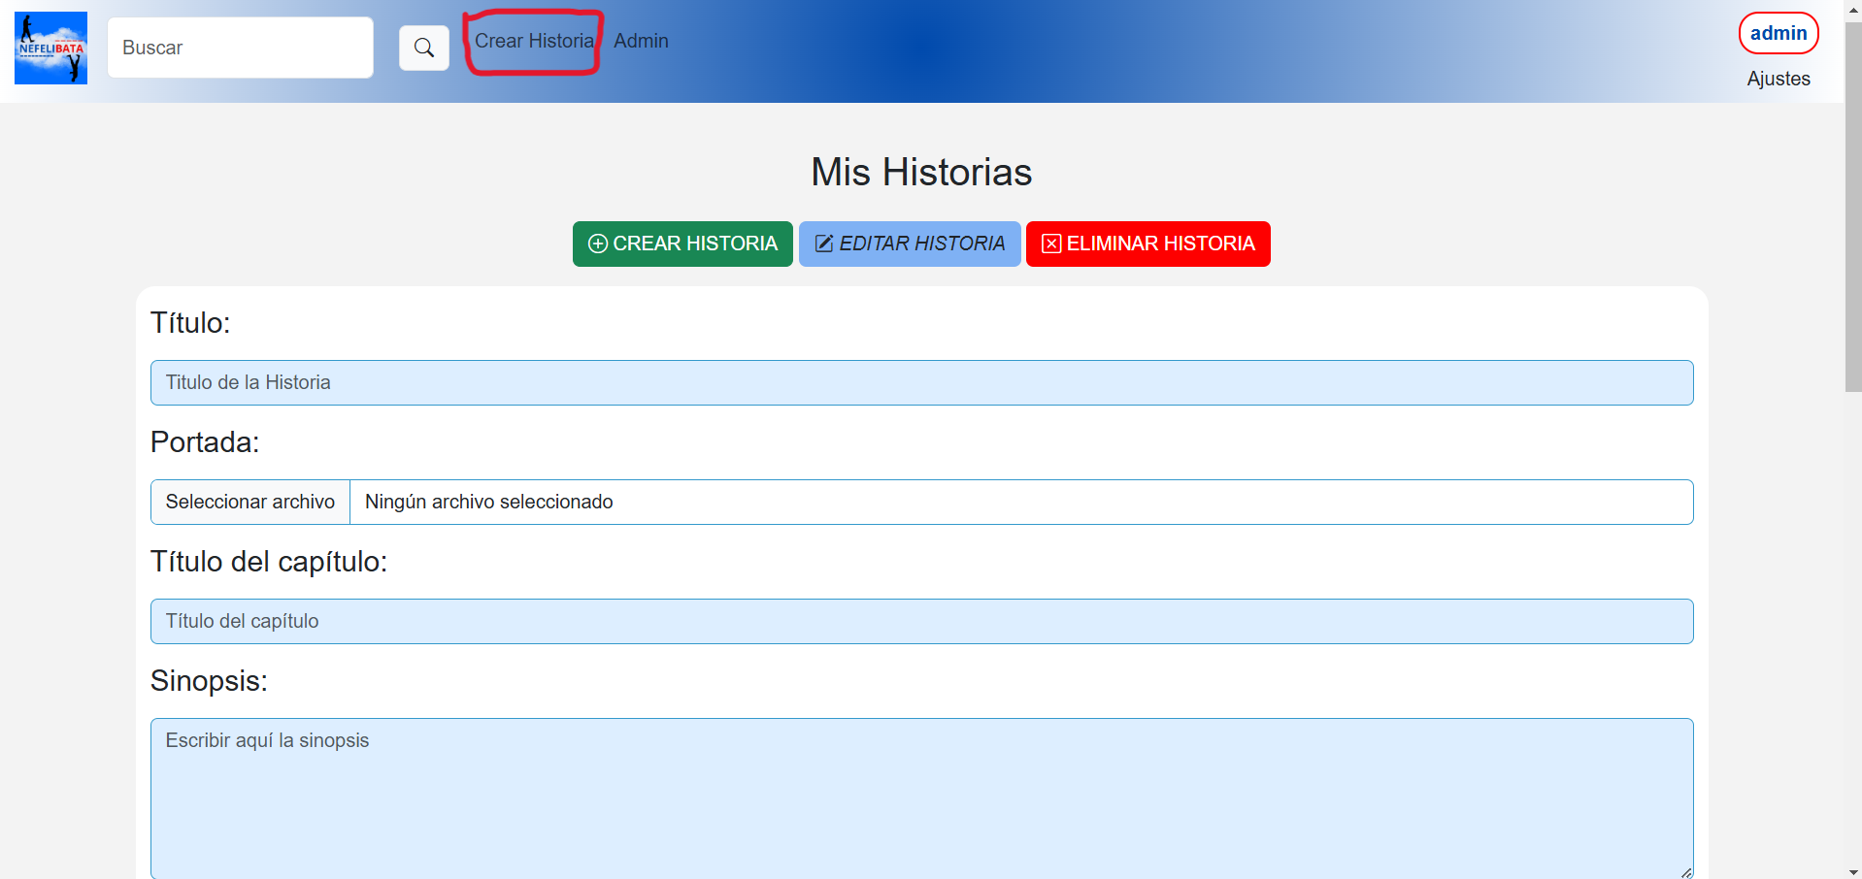
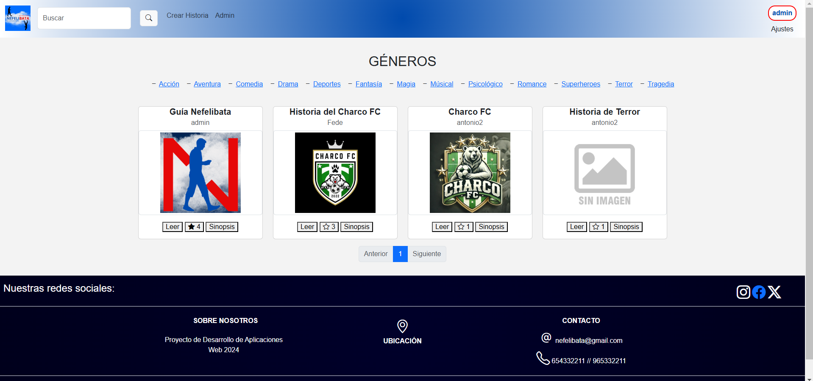
En primer lugar esta el logo, que si lo pulsas te lleva al inicio. Posteriormente hay una barra de buscador. Luego depende de si se ha registrado/iniciado sesión el usuario se podrá ver la diferencia. En la primera imagen se puede ver sin ningún usuario, en la segunda y tercera(cuando le das al botón del medio) está con el usuario admin, con un usuario normal(que no sea administrador), se vería igual pero sin la parte del admin.

    - Inicio

    - Crear Historia

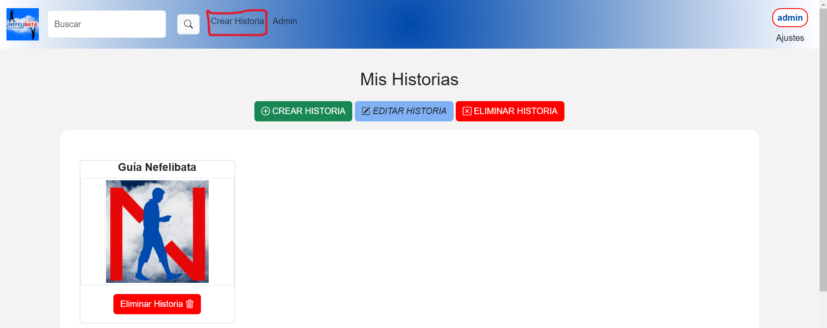
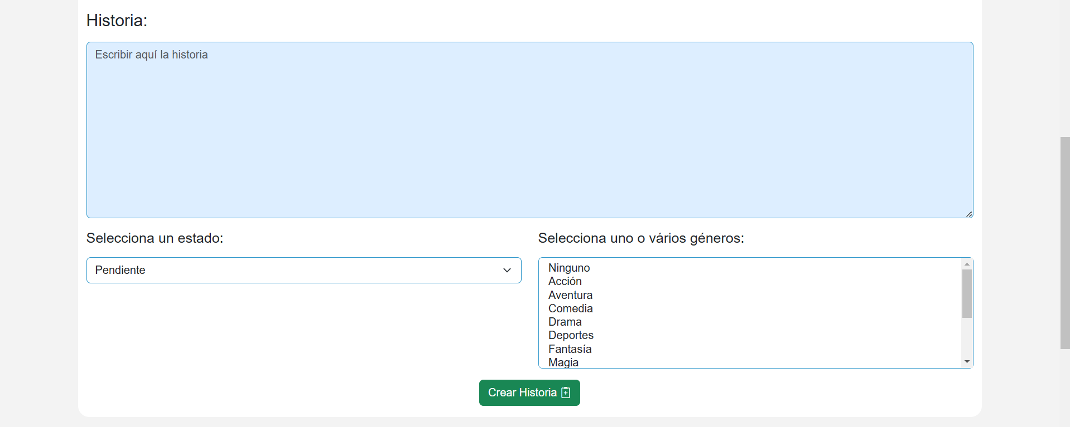
En está parte de la página solo está disponible para usuarios registrados y los administradores. Por defecto, se abre con el formulario de crear una nueva historia, en la que son obligatorios los campos ‘Título’ e ‘Historia’. Si no se selecciona ningún estado, se guardará entonces con el estado ‘Pendiente’ y si no se selecciona ningún género, se guardará con el género ‘Ninguno’.

Si seleccionas el botón ‘ELIMINAR HISTORIA’, se mostrará todas tus historias y un botón debajo, donde si haces clic se eliminará la historia(se mostrará un modal de confirmación de acción, en este caso borrar la historia).

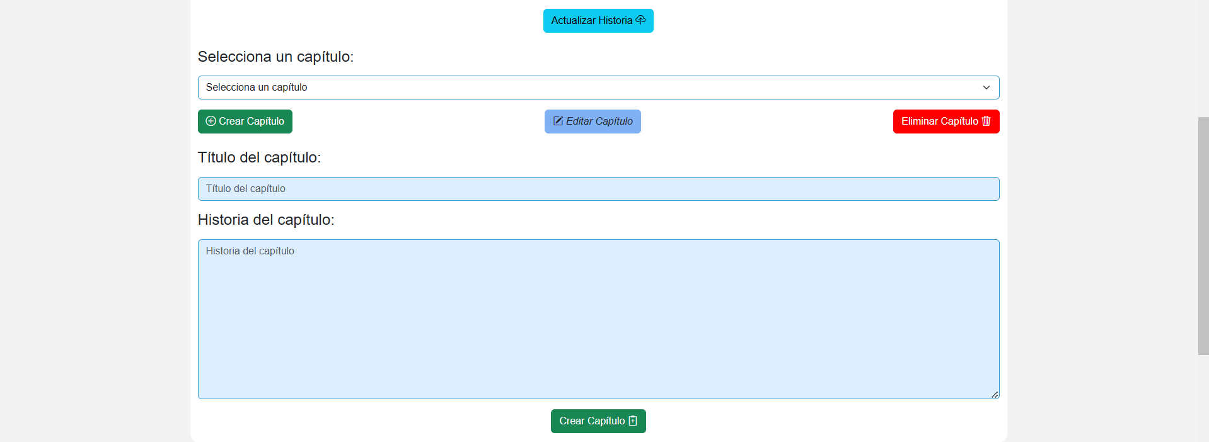
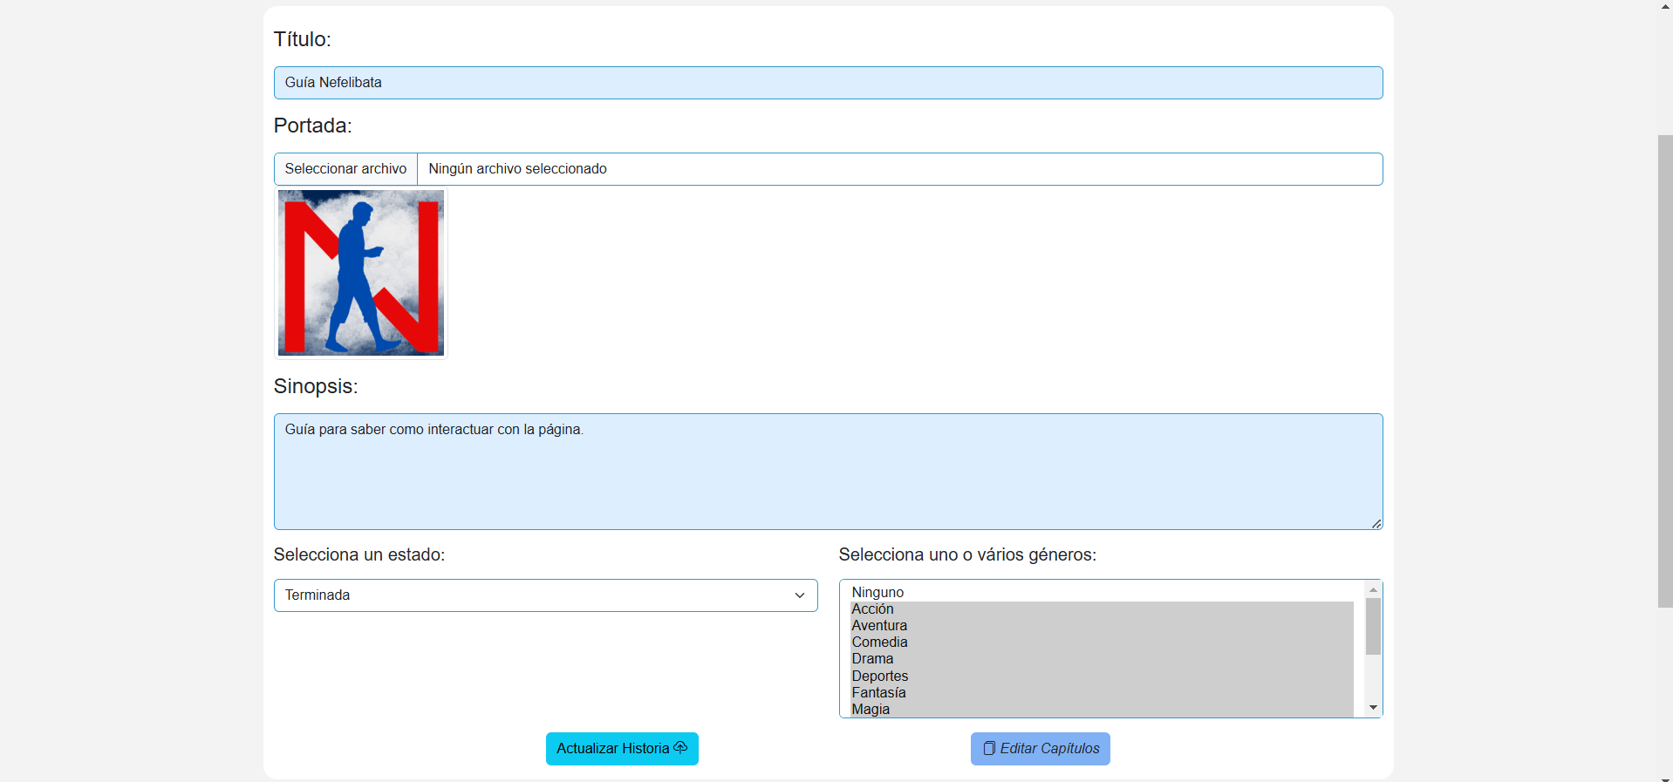
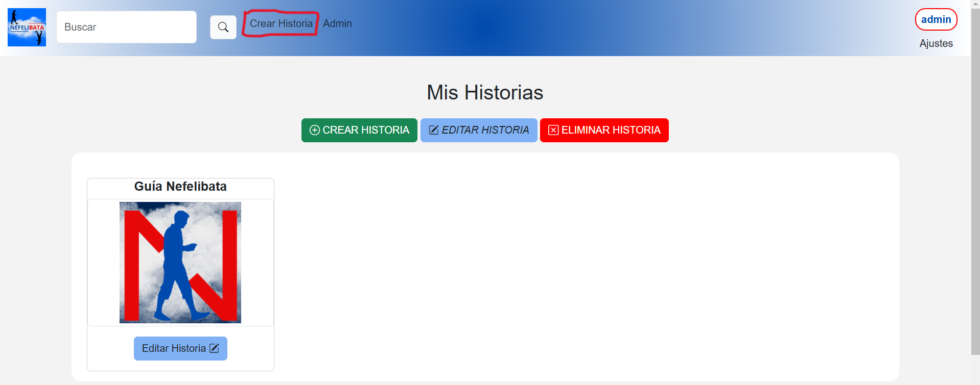

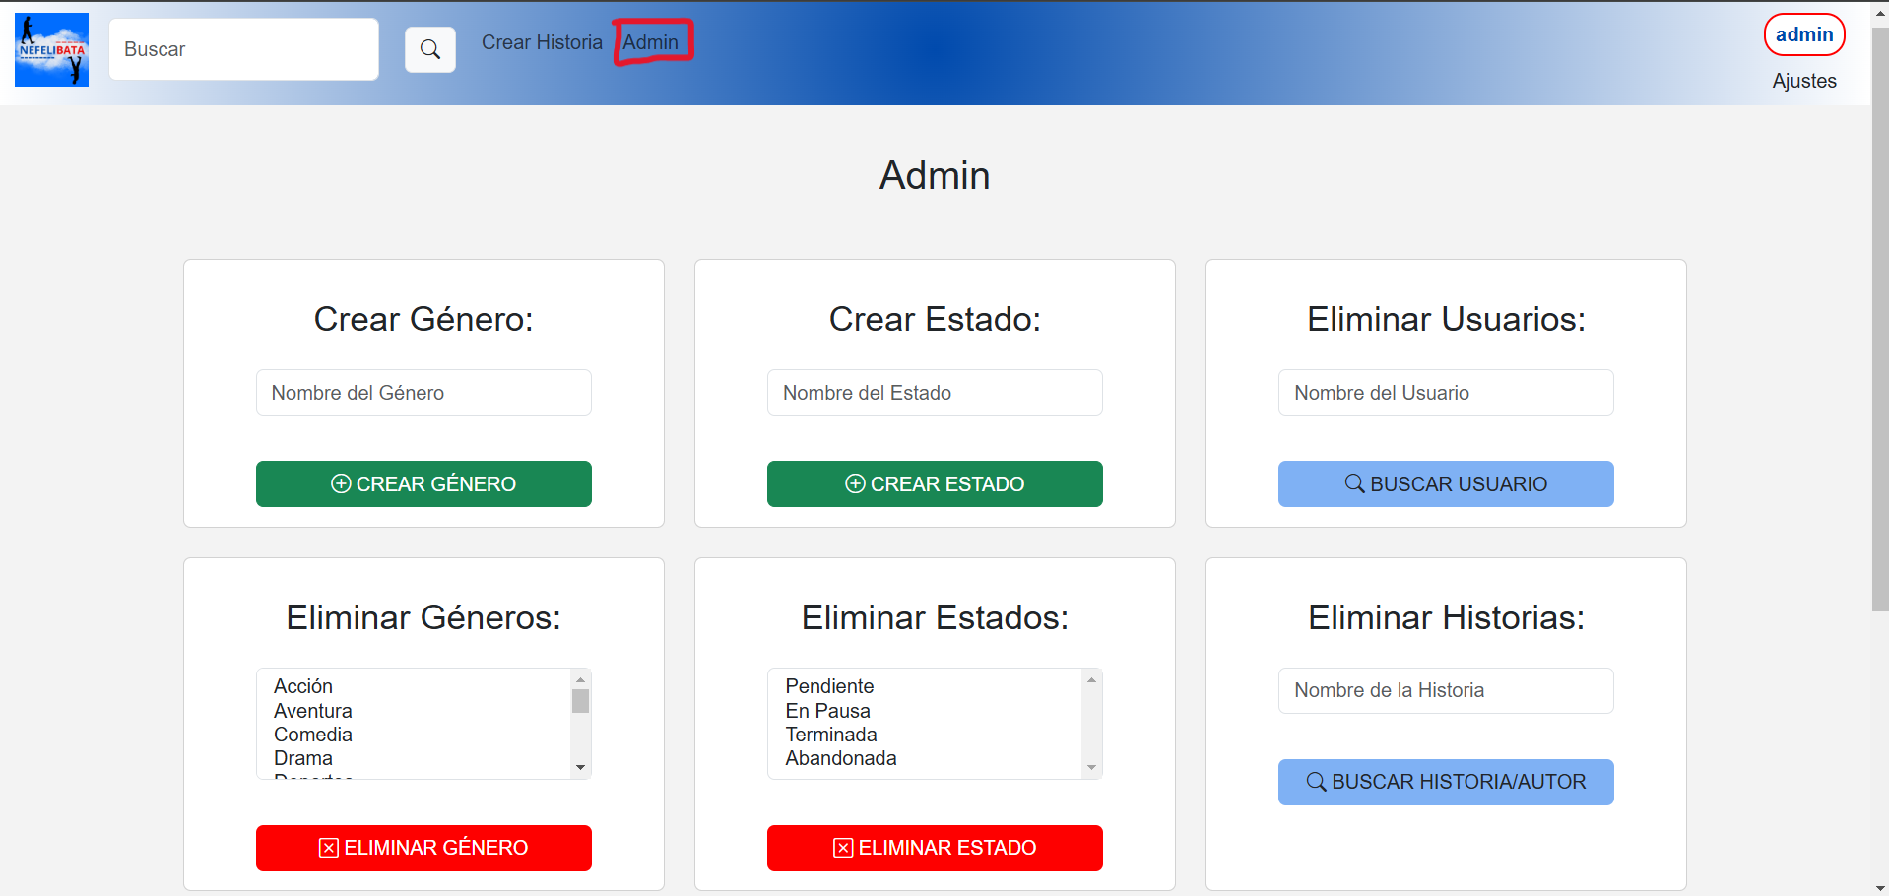
Si seleccionas el botón ‘EDITAR HISTORIA’, se mostrará todas tus historias y un botón debajo, donde si haces clic se mostrará un formulario con los datos generales de esa historia, podrás modificar el dato que quieras y posteriormente le tendrás al botón de actualizar la historia, en cambio si lo que quieres es editar un capítulo(crear uno nuevo, editar o eliminar uno existente), tendrás que darle al otro botón de editar capítulo. En el cuál se mostrará un desplegable con todos los capítulos de esa historia. Si deseas crear un nuevo capítulo solo le tienes que dar al botón de crear capítulo, y se te mostrará un formulario(obligatorio la historia, el título si no escribes nada se guardará el número del capítulo que le corresponde). Pero, si quieres editar o eliminar un capítulo tendrás que seleccionar uno del desplegable. Cuando le das a editar capítulo se mostrará un formulario con los datos de ese capítulo, modifica la historia o el título y actualiza el capítulo.

    - Admin


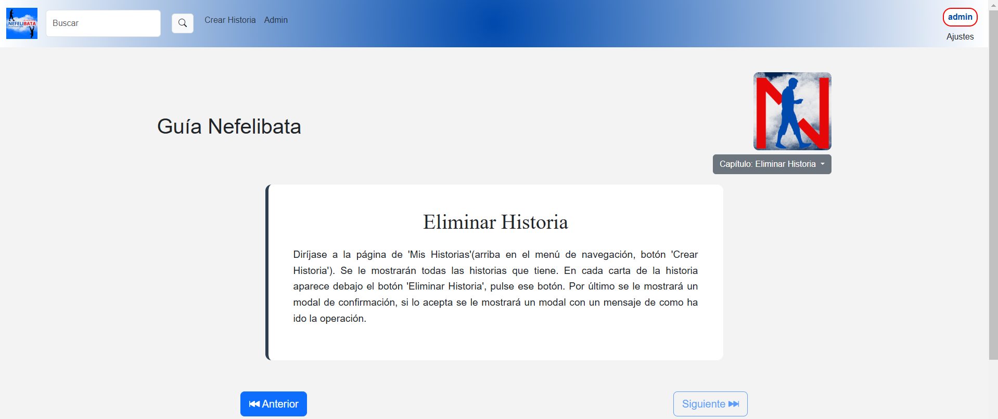
Está página solo está disponible para los administradores de la página. Está compuesta por seis formularios: crear género, crear estado, eliminar usuario, eliminar género, eliminar estados, eliminar historias. En el de crear género y estado. Para crear solo se necesita un nombre. Para eliminar géneros y estados seleccionas uno o varios géneros/estados. Para eliminar usuarios e historias primero buscas por un nombre y posteriormente se mostrará un desplegable con los usuarios o historias con ese posible nombre, luego selecciona uno o varias.

    - Leer Historia

En esta parte de la página se puede leer la historia que has seleccionado. Está compuesta por el Título de la historia a la izquierda y a la derecha la imagen de la historia y debajo un desplegable con los capítulos. Posteriormente, en medio de la página la historia. Por último, abajo del todo están los botones de ‘Anterior’ a la izquierda y a la derecha el botón ‘Siguiente’, para pasar de un capítulo a otro.

    - Pie de página

En el pie de página tengo tres enlaces con lo iconos de las diferentes redes sociales y uno hacia el Google Maps, que está en la ubicación. Además, los datos del contacto son inventados.

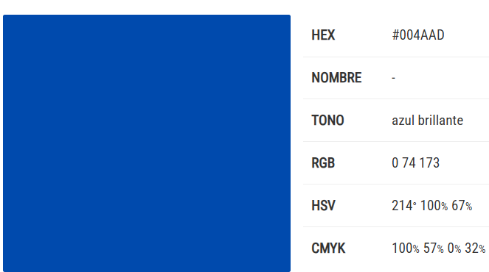
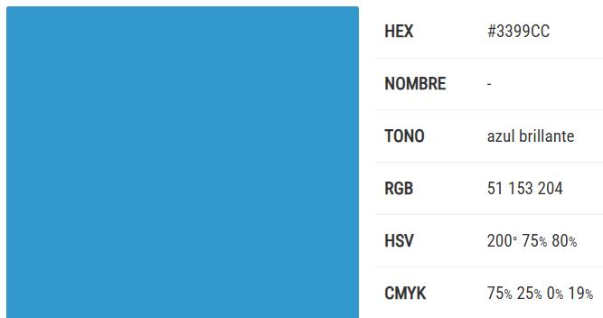
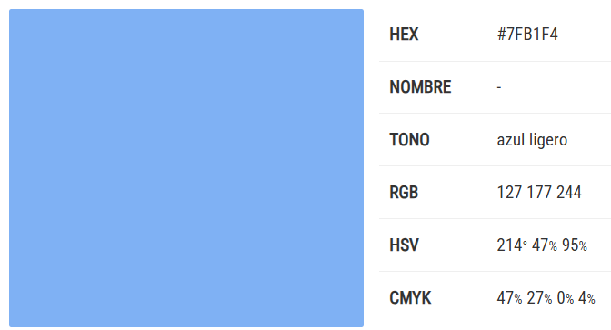
  - Guía de estilos:
    - Color:
Para la elección del color principal quería seleccionar uno que tuviera que ver con el título, Nefelibata, es decir lo más parecido al cielo. Para ello he seleccionado estos tonos azules(los 3 primeros). También he utilizado dos tonos de blancos para el contraste de la página. Por último, el tono más oscuro que está en el pie de página se puede asemejar al cielo de noche.

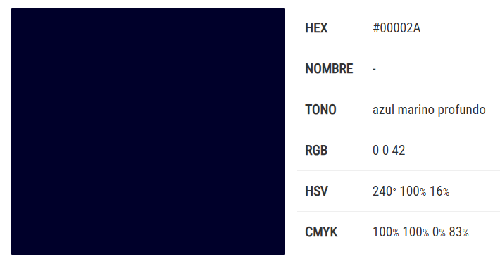
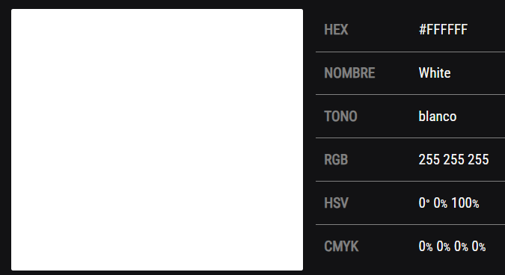
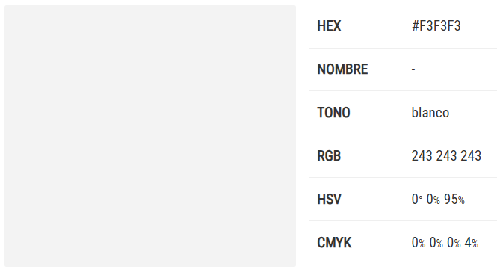

Para visualizar el Diseño adaptativo de la página en el Anexo.

El Nivel de conformidad se encuentra en el Anexo.

- Codificación:
      - config
        - db.php
      - controllers
        - Controller.php
        - ControllerAdmin.php
        - ControllerStory.php
      - css
        - estilos.css
        - normalize.css
      - entities
        - Capitulo.php
        - Estado.php
        - Favorito.php
        - Genero.php
        - Historia_estado.php
        - Historia_genero.php
        - Historia.php
        - Usuario.php
      - img
        - 1.png
        - favicon.ico
        - sinImagen.png
      - includes
        - footer.php
        - functions.php
        - linksHead.php
        - navbar.php
      - js
        - admin.js
        - leer.js
        - main.js
        - story.js
        - util.js
      - models
        - DaoCapitulo.php
        - DaoEstado.php
        - DaoFavorito.php
        - DaoGenero.php
        - DaoHistoria_estado.php
        - DaoHistoria_genero.php
        - DaoHistoria.php
        - DaoUsuario.php
      - views
        - admin.php
        - ajustes.php
        - crearHistoria.php
        - index.php
        - iniciarSesion.php
        - leer.php
        - pagError.php
        - registrar.php
- index.php

- Puesta en producción:
BASE DE DATOS / PHP | NO | REG | SÍ
Utilización de CRUD. |  |  | X
Utilización de sesiones. |  |  | X
Llamadas a la base de datos correctas. |  |  | X
Utilización servidor Web Apache(Xampp). |  |  | X
JAVASCRIPT
Validación e intercambio de datos con JSON. |  |  | X
CSS
Nivel de conformidad(AA o AAA). |  |  | X
Diseño adaptativo(móvil, tablet, pc). |  |  | X
Diseño cuidado, apto, agradable, etc. |  |  | X
NAVEGACIÓN
Se muestran bien la imagenes. |  |  | X
Se puede visualizar en los navegares más comunes. |  |  | X
“Login” y navegación con un usuario creado(incluido admin). |  |  | X
HOSTING
Sitio web completamente funcional en el servidor. |  |  | X
Sitio web está alojado en un servidor web real(InfinityFree). |  |  | X

Conclusiones:
Mi conclusión a la que he llegado al realizar este proyecto ha sido ampliar mi experiencia y conocimientos sobre todas las herramientas y lenguajes trabajados a lo largo de este tiempo.
Las dificultades encontradas al realizar este proyecto en su mayoría pueden deberse a errores en la codificación mientras realizaba el trabajo. Pero, la mayor dificultad que he tenido ha sido encontrar un herramienta para alojar mi proyecto en un hosting, debido a que la mayoría de servicios de hostings son pagando, no me ofrecen todo lo que necesito o no hay muchas que soporten código php. Al final conseguí encontrar InfinityFree, donde me ofrece todo lo que necesito en mi proyecto.

My conclusion that I have reached when carrying out this project has been to expand my experience and knowledge about all the tools and languages worked throughout this time.
The difficulties encountered while doing this project can mostly be due to errors in coding while doing the work. But, the biggest difficulty I have had has been finding a tool to host my project on hosting, because most hosting services are paid, they do not offer me everything I need or there are not many that support PHP code. In the end I managed to find InfinityFree, where it offers me everything I need in my project.

Referencias bibliográficas:
- https://www.php.net/manual/es/index.php Visitada varias veces para resolver ciertas dudas de php.
- https://developer.mozilla.org/es/docs/Web/JavaScript Visitada varias veces para resolver ciertas dudas de javaScript.
- https://www.mclibre.org/consultar/htmlcss/css/css-bordes.html Visitada diferentes veces para consultar los bordes en css.
- https://imagen.online-convert.com/es/convertir-a-ico Visitada 21/09/2024 para convertir la imagen del logo a ‘ico’.
- Libro: autores: Bruno Jesús García González y Julia Muñoz Gil, título: ‘Empresa e Iniciativa Emprendedora’, edición: ‘TuLibrodeFP S.L.U’, fecha: 2019, lugar de publicación: Alboraya(Valencia). Las páginas que han servido de información: 19, 21, 47, 49, 59, 69, 71, 73, 75, 79, 81, 83, 109, 115, 117, 119, 123, 125, 169, 187.
- Guía técnica para la evaluación y prevención de los riesgos relativos a la utilización de equipos con pantallas de visualización Visitada 15/11/2024, proedencia: profesor de EIE, Mario Alonso.
- https://getbootstrap.com/ Visitadas muchas veces para ayudarme con el diseño de mi proyecto.
- https://www.canva.com/ Visitadas varias veces para la creación del icono y el logo.
- https://colorate.azurewebsites.net/es/Color Visitada 04/12/2024 para seleccionar la imagen(captura) del color.

Anexos:
Despliegue:
He utilizado el servidor gratuito InfinityFree, debido a que me ofrece dominio, certificado SSL, hosting, además de la base de datos(MySQL) y un cliente FTP, todo esto gratis.
Para acceder a la parte de administradores:
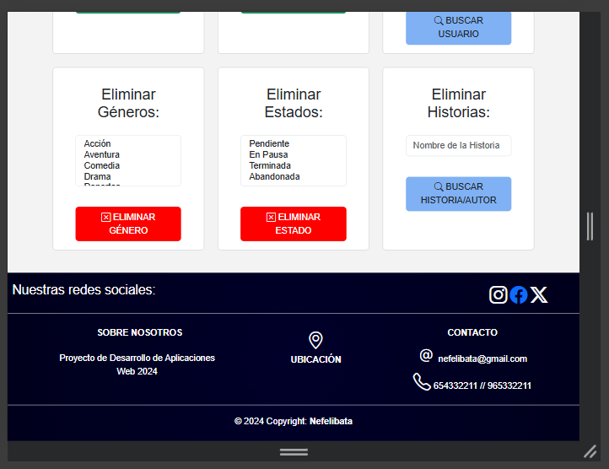  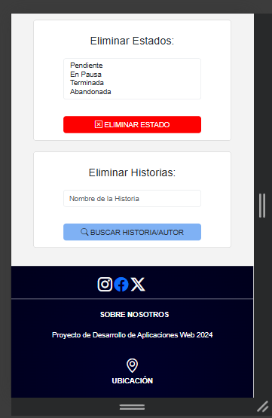  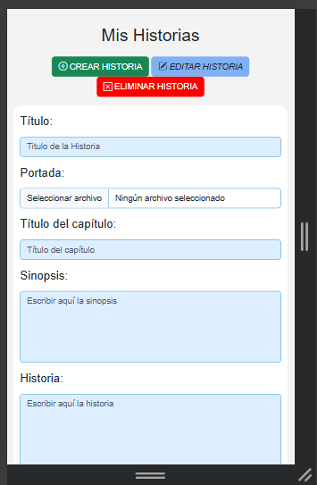  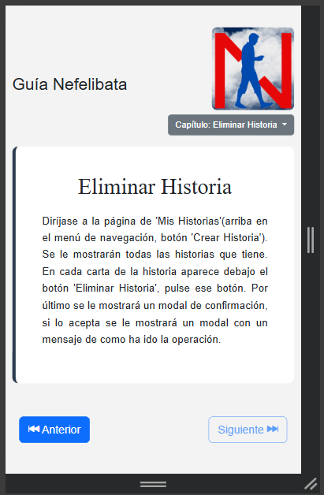  USUARIO | CONTRASEÑA
admin | admin

Diseño adaptativo:

- Móvil(535 x 849)

- Tablet(1023 x 768)

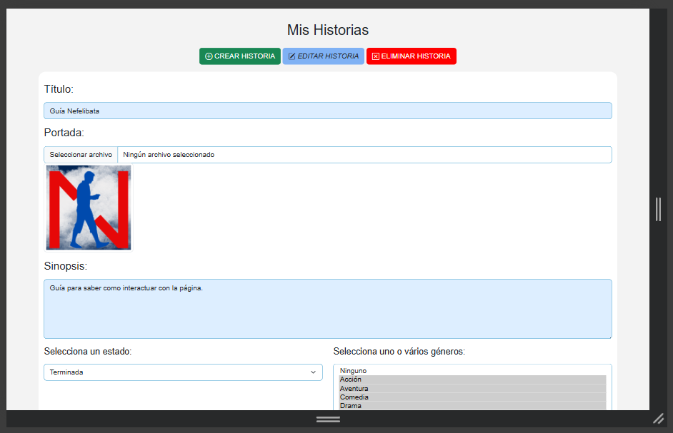
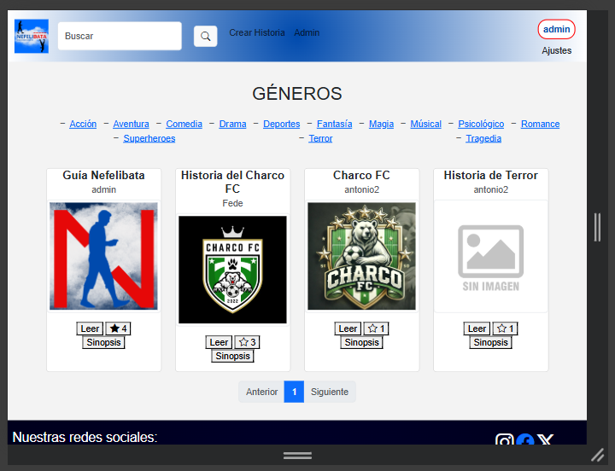
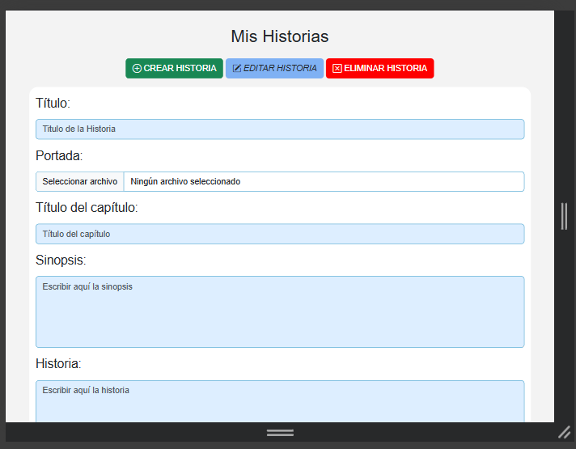

- Ordenador(1440 x 900)

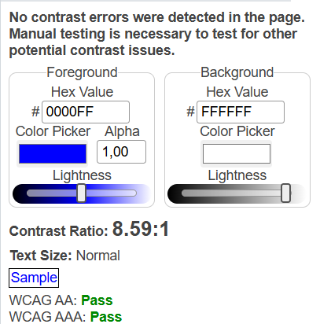
Nivel de conformidad:
Utilizada la extensión de chrome ‘Wave Evaluation tool’ para comprobar el nivel(AA y AAA): https://chromewebstore.google.com/detail/wave-evaluation-tool/jbbplnpkjmmeebjpijfedlgcdilocofh?hl=es&utm_source=ext_sidebar

